小伙伴：请阅读以下购买条款：1、收费是要按照您的设计难度，工作量定的，所以先说要求（文档形式的功能模块介绍），看了需求以后我们会自动给您报价格的。2、成功下单后，我们按需求进行开发。开发期间除非我们同意，否则不允许变更需求，因为您的软件已经进入开发阶段，此时变更，必将给我们带来时间和精力以及金钱的浪费，甚至您的一句话，软件之前的设计就要推倒重来。因此，在下单后，一定要仔细认真登记需求。3、售后服务：在需求范围内的功能点没有完善的我们负责免费修改，做好的作品自身有bug，免费帮忙解决。※如要增加、删除、修改功能，需另行收费处理，请您理解。4.如果我们的设计已经进入开发阶段，亲单方面退款的话亲要付总价的50%作为违约金付给技术费用，请亲理解！！！
毕业设计订做文档
课题名字 |  | 基于web的外包需求对接系统的开发
姓名 |  | 余煜淇 | 联系电话 | 13588224576
淘宝订单号： |  | 268429646905709522
下单日期 |  | 2019/01/19 | 淘宝拍单昵称 | yuqi
总价 |  | 1500 | 定金 | 750
学校 |  | 杭州师范大学 | QQ | 243458452
是否要论文 |  | 是 | 论文字数 | 默认一万二无允许不准修改
开发语言 |  | Vue.js+node.js+axios+bootstrap | 数据库 | MySQL
完成日期 |  | 20天 | 重复率(默认万方25%(其他平台查重暂不接单） |  | 默认（除非订单的时候有协商否则不要修改）
程序详细功能要求（仔细认真填写，以此为开发依据） | 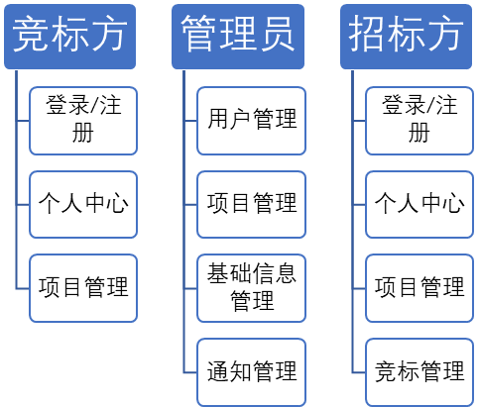  外包需求对接系统  竞标方：  登录注册：  包括以团队/个人身份登录，忘记密码时找回密码。  个人中心：  - 开发者维护简介：包括修改用户名，个人信息，头像，邮箱，专业技能，主要作品展示的链接。  - 消息提醒：接收和发送站内通知，主要用来和招标方交流和接收管理员的通知。  - 平台认证：通过平台管理员认证的方可成为竞标方。  - 修改密码。  项目管理  - 项目查询：默认显示所有项目，可按照关键字，日期，专业领域划分查询。  - 项目收藏管理：可对项目进行收藏，取消收藏，查看收藏列表操作。  - 项目投标管理：对项目进行参与投标，并可以查看已经参与投标的项目，可以修改投标状态（退出投标）。  - 查看已完成项目。  一个项目应包括以下信息：起讫时间，项目介绍，项目状态，需求方信息，支付的费用，需求方的评价。  其中项目状态包括：所有状态（即按时间先后列出所有项目），待审核（等待需求方确认），开发中，已拒绝（可重新报名参加），已取消（接单后取消，可重新报名），已结束。

招标方

登录/注册：
包括以企业/个人身份登录/注册，并且要经过平台认证，忘记密码时找回密码。

个人中心：
- 修改个人信息，包括修改用户名，头像，邮箱，联系方式。
- 修改密码。
- 消息提醒，主要用来和开发方联系和接收管理员通知。
- 平台认证。需要经过平台管理员认证，才可以作为招标方用户。

项目管理：
- 发布项目：发布一个新项目，流程应为
第一选择开发类型（包括Web网站，App开发，微信公众号，小程序，HTML5应用，其他）。第二选择招募类型为团队开发者还是个人开发者，并选择要招募的开发者类型（包括项目经理，产品经理，设计师Android开发，iOS开发，前端开发，后端开发，全栈开发，测试工程师，其他），可招募多名开发者。
第三撰写项目描述，网页显示简略描述（包括项目名称，项目预算，项目交付周期，项目详细介绍），详细信息上传附件。
第四填写联系方式，包括联系人姓名，QQ，邮箱，所在地等，可选择填写。
第五发布项目。通过审核后发布成功。
- 修改项目信息。修改已发布的项目信息，改变项目状态。
- 查询所有项目。可点击项目列表查看项目详情。

竞标管理：
- 查看项目竞标详情。查看竞标者详细信息，查看竞标附件。
- 设定竞标结果。

管理员：

用户管理：
- 基本信息管理：修改用户（竞标方和招标方）信息。
- 设定用户认证结果。

项目管理：
- 项目查看和编辑。
- 项目审核认证。

基础信息管理：
- 开发者信息管理。
- 开发者标签管理。（如开发者类型选项的标签，HTML5，小程序等，可手动添加或删除）。
- 项目标签管理。（主要是对项目状态选项的管理，如招募中）。

通知管理
- 主要是向招标方和竞标方发送通知。

- 最重要的是技术栈，和系统核心功能的实现。
- 登录界面是同一个，招标方，竞标方，管理员通过同一个登录界面，进入到不同的用户界面中。
- 其中招标方和竞标方可以注册新用户，管理员用户只能通过数据库写入添加。

注意：我们已经达成了协议，此功能要求没有我方同意不得擅自更改，谢谢您的支持，我们会用我们120%的实力去对待您的设计！！！！

